Павлодар қаласының №20 лицей-мектебінің газеті 2011 жылғы 23 қыркүйектен
шыға бастады

№52 «Лицеист» балалар баспасөз орталығының газеті 11 желтоқсан 2019 жыл

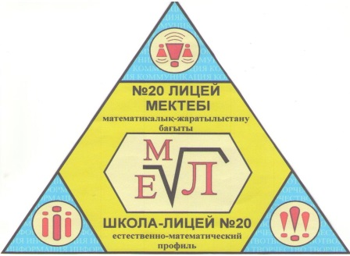
Кеше болмағанның бүгін болуы мүмкін, бүгін болмағанның ертең болуы мүмкін, бірақ ана тіліне мән бермеушіліктің, оны құрметтемеудің орны толмас олқылықтарға соқтыратыны сөзсіз.” Н.Ә.Назарбаев

ЛИЦЕиСТ

16 желтоқсан Қазақстан Республикасының

Тәуелсіздік күні



Баршаңызды Ұлы дала елінің ұлық мерекесі – Тәуелсіздік күнімен шын жүректен құттықтаймын!
16 желтоқсан – ата бабамыздың арманы орындалып, жасампаздығымызды жаңа белеске көтерген Тәуелсіздік күні. 1991 жылғы 16 желтоқсанда президент Нұрсұлтан Назарбаев қол қойған Конституциялық Заңнан бастау алған тәуелсіздігімізге 28 жыл толды. Тәуелсіздік—біздің ең басты игілігіміз, баға жетпес құндылығымыз. Жас мемлекет тарихындағы жаңа дәуір дәл осы тәуелсіздіктен бастау алады.
Редакция мекен – жайы: Қазақстан Республикасы, 140000, Павлодар қаласы, М. Горький көшесі, 102/4
Редактор: Жумабаева Айнұр
Тілшілер: Гайсин Ислам, Акчурина Мария
Түзетуші: Феданова Юлия, Кайрбаева Амина, Гомар Амина
Рәсімдеуші: Уразалимова Сана, Кусембаева Жамила
Фотокорреспондент: Абышева Камила, Дубинин Илья

1 бет
№52 «Лицеист» балалар баспасөз орталығының газеті 11 желтоқсан 2019 жыл

ЖАҢАЛЫҚТАР

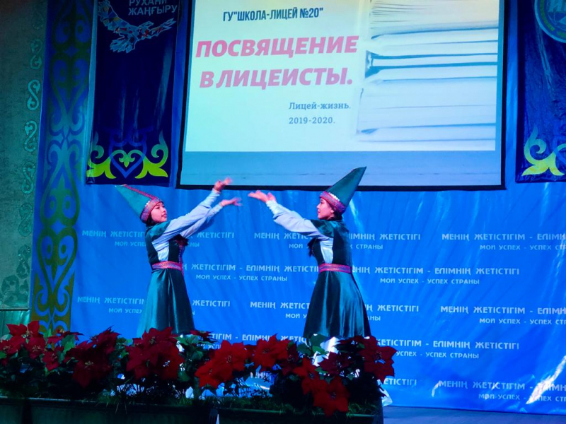
ЛИЦЕЙШІ ҚАТАРЫНА ҚАБЫЛДАУ.
18 қараша күні №20 лицей-мектебінде «Лицейші қатарына қабылдау» мерекелік шарасы өтті. Дарынды балаларға арналған мектеп табалдырығын бірінші рет аттаған сегізінші сынып оқушылары үшін бұл күн ерекше : олардың армандары орындалып лицейші атанады. Шара мектеп өмірін баяндайтын фильм көрсетуден басталды, онда лицейдің өмірі мен оқушылардың жетістіктері туралы айтылады. Оқушыларды осы қуанышты оқиғамен мектеп директоры Г.Т.Топанова құттықтады. Ол оқушыларға лицейші атағын жоғары ұстап, олимпиадаларда, ғылыми жобалар байқауларында табандылық , алға қойған мақсаттарына жетуде батылдық көрсете білуді тіледі. Одан соң лицейшілер сахнаға шығып қызықты форма түрінде өздерін таныстырды: олар тақпақ оқыды, ән шырқады, көрініс көрсетті. Сегізінші сынып оқушылары сыннан сүрінбей өтті: шытырман сұрақтарға жауап берді, ой-өрістері мен тапқырлықтарын көрсете білді. Жоғары сынып оқушыларының аманатын ынта қоя тыңдады: жақсы оқу, Отанын сүю, сыпайы ,адал болу, мектеп абыройын түсірмеу, үлкендерді сыйлау. Салтанатты сәт те жетті!

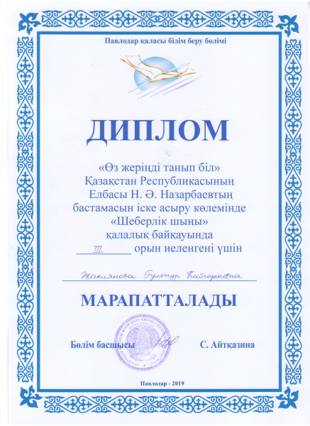
«ПОЗНАЙ СВОЮ ЗЕМЛЮ»
ГККП «Детско-юношеский центр экологии и туризма» отдела образования города Павлодара провел конкурс «Шеберлік шыңы» в рамках реализации инициативы Елбасы Республики Казахстан Н.А. Назарбаева. Цель: выявление творческих разработок и проектов педагогов, эффективно используемых в образовательном процессе организаций образования г.Павлодара. Конкурс определил победителей по следующим направлениям: экология, туризм и краеведение. Учителя школ города представили свои программно-методические материалы, используемые в системе образования. В номинации «Образовательные учебные прогаммы» ІІІ место заняла учитель географии школы – лицея №20 Жакиянова Гульнур Кабиденовна. Поздравляем!

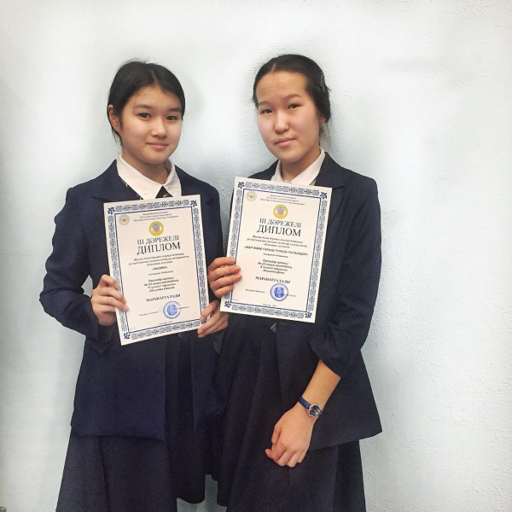
"SCIENCE NOURISHES YOUNG MEN..."
On November 22, 2019 the regional stage of the Republican competition of scientific projects of schoolchildren took place. The competition was held on the basis of Pavlodar state pedagogical University.The purpose of the competition is to stimulate research, educational and cognitive activity of students, selection and support of the most gifted young researchers, to promote the formation of the intellectual potential of the region. Two Lyceum students of school-Lyceum No. 20 presented their research projects in the regional round. According to the results of the competition, Apusheva Dina, a student of class 8 A, (supervisor Zhakiyanova G. K.) and Abysheva Kamila, a student of class 11 B, (supervisor Mulikbayeva T. S.) were awarded diplomas of the III degree. We congratulate the Lyceum students with a well-deserved victory and wish them success!

2 бет
№52 «Лицеист» балалар баспасөз орталығының газеті 11 желтоқсан 2019 жыл

БІЗ БІЛУІМІЗ КЕРЕК
Тәуелсіз Қазақстан Республикасының даму тарихы.
1991 жылғы 16—желтоқсанда «Қазақстан Республикасының Мемлекеттік тәуелсіздігі туралы» Конституциялық заңы қабылданды. Тәуелсіздік — тәңірдің біздің ұрпаққа берген үлкен бақыты, халқымыздың мәңгілік құндылығы. Біз бүгінге дейінгі барлық жетістіктерімізге тәуелсіздіктің арқасында қол жеткіздік. Жиырма жылдан астам уақыт ішінде елдің әл—ауқатын көтеріп, төл мәдениетіміз бен мемлекеттік тілді жаңғырту ісінде қыруар жұмыстар жасадық.
Тәуелсіздік—біздің ең басты игілігіміз, баға жетпес құндылығымыз. Жас мемлекет тарихындағы жаңа дәуір дәл осы тәуелсіздіктен бастау алады.
Қазақ халқының егемендікке ұмтылған қадамы сәтімен жүзеге асты. Дүниеге жаңа мемлекет—Тәуелсіз Қазақстан Республикасы, дербес қазақ елі келді. 1991 жылдың 17—желтоқсанында Алматыдағы Орталық алаңда Қазақстан Республикасының мемлекеттік тәуелсіздігі жариялануына және 1986 жылғы желтоқсан оқиғасының бес жылдығына арналған митинг болы өтті. Жиналған сан мыңдаған адамның алдына Қазақстан Республикасының Президенті Нұрсұлтан Әбішұлы Назарбаев былай деп сөз сөйледі: «Дербес мемлекет құру қазақ халқының ғасырлар бойы аңсаған арманы еді. Міне, енді сол күнге де жеттік... Тәуелсіздік табалдырығында тұрған осы жан тебірентер сәтте қазақ елінің еркіндігі, бостандығы жолында бас тіккен азаматтардың, солардың қатарында бұл күнге жете алмай, туған Қазақстанның егеменді ел, тәуелсіз мемлекет болғанын көре алмай өмірден өткен желтоқсан құрбандарының рухына тағзым етіп, еске алуды парыз санаймын...
Тәуелсіздіктің біздің бәрімізге артар міндеті мол. Енді еңселі ел болудың жолына шындап түсуіміз керек. Әулетіміздің асуы да, дәулетіміздің тасуы да өз қолымызда. Кең—байтақ жеріміздің байлығы осы даланың түпкілікті халқына да, тағдыр қосып бірге өмір сүріп жатқан өзге ұлт өкілдеріне де молынан жетеді.. Әсіресе жастар салқынқандылықтан, үлкенді сыйлаудан, сөзге тоқтаудан айнымаса, қашанда достыққа адал болса, бауырмашыл, кеңпейіл болса, халықтың атына сөз келтіретін ұстамсыздық атаулыдан аулақ жүрсе деп тілейікҚазақстанның Тәуелсіздігін ресми түрде ең алғаш болып мұхиттың арғы жағында жатқан Америка Құрама Штаттары мойындады, екінші болып айдаһардай айбарлы Қытай, сонан соң Ұлыбритания мойындады.
Оның артынан Моңғолия, Франция, Жапония, Оңтүстік Корея және Иран Ислам мемлекеті мойындады. Иран — Қазақстанның тәуелсіздігін мойындаған алғашқы мұсылман мемлекет. Ал “Тәуелсіздігімізді ең алғаш болып бауырлас Түркия мемлекеті мойындады” деген сөздің ақиқат еместігін білгеніміз жөн. Алғашқы күндері әлемнің салмақты елдері мойындап, кейіннен басқа да елдер мойындап жатты. Осылайша әлемдік саясат аренасында ҚАЗАҚСТАН деген мемлекет тәй-тәй басты. Небары бірнеше аптаның ішінде әлемнің көптеген беделді елдері Қазақ елінің тәуелсіздігін мойындап, дипломатиялық қатынастар басталды.

4 бет

№52 «Лицеист» балалар баспасөз орталығының газеті 11 желтоқсан 2019 жыл

ЗДОРОВЫЙ ОБРАЗ ЖИЗНИ

Острая респиратоорная вирусная инфекция (ОРВИ)
Острая респираторная вирусная инфекция (ОРВИ) — группа клинически и морфологически подобных острых воспалительных заболеваний органов дыхания, возбудителями которых являются пневмотропные вирусы. ОРВИ — самая распространённая в мире группа заболеваний, объединяющая респираторно-синцитиальную инфекцию, риновирусную и аденовирусную инфекции и другие катаральные воспаления верхних дыхательных путей. В процессе развития вирусное заболевание может осложняться бактериальной инфекцией.

Пути передачи
Пути передачи ОРЗ изучены недостаточно. По-видимому, риновирусы передаются лишь при тесном общении с больным. В исследованиях на добровольцах было показано, что риск заражения прямо пропорционален длительности контакта с больным. Если он длился 150 часов, заболели 44% добровольцев, если 45 часов — ни один из 5 добровольцев не заболел. Эксперименты показали, что заражение риновирусами происходит главным образом при непосредственном контакте. Вирусы переносятся с руки на руку в ходе десятисекундного рукопожатия. С поверхности рук больных риновирусы удается выделить в 40% случаев, а из отделяемого при кашле и чихании — менее чем в 10%. На руках и предметах обихода вирусы сохраняют жизнеспособность в течение нескольких часов. В эксперименте заражение происходило и через ручки чашек, и через пластиковые плитки. Если больные обрабатывали руки антисептиком, то домашние заболевали намного реже. Это еще раз подчеркивает важность передачи вирусных ОРЗ через руки.

Жалобы
Типичные проявления ОРЗ хорошо известны. Чаще всего они обусловлены рино- и коронавирусами. После инкубационного периода (1—4 дня) обычно появляются насморк, чихание и заложенность носа. Часто бывает боль в горле, иногда — как первое проявление инфекции. Общие симптомы, в частности головная боль и недомогание, выражены слабо, температура тела, как правило, нормальная. Через 5—9 дней большинство больных полностью выздоравливают. Но приблизительно в 25% случаев заболевание длится до двух недель. У детей возможны бронхит и пневмония. В ряде случаев долго не проходит кашель, особенно у курильщиков.

Лечение
Лечение ОРЗ в основном симптоматическое, то есть направлено на устранение симптомов, на не на сами вирусы.
Средства от насморка суживают сосуды слизистой и, таким образом, уменьшают насморк и заложенность носа. Псевдоэфедрин при назначении внутрь значительно уменьшает заложенность носа и чихание. Оксиметазолин и фенилпропаноламин тоже облегчают носовое дыхание и ослабляют другие симптомы. Отхаркивающие средства при ОРЗ, как правило, бесполезны.
Кромолин и сходный по действию недокромил в виде аэрозоля для интраназального введения уменьшает кашель и охриплость. Глюкокортикоиды в лечении ОРЗ бесполезными. Напроксен уменьшает головную боль, недомогание, боль в мышцах и кашель. Аспирин и парацетамол, напротив, могут усилить заложенность носа и насморк, не влияя на выделение вирусов во внешнюю среду.

5 бет
№52 «Лицеист» балалар баспасөз орталығының газеті 11 желтоқсан 2019 жыл

Think and guess…
Riddles for children in English
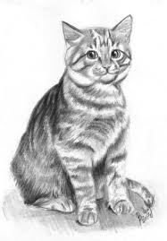
- Riddle
I am a pet.
I like mice.
I have nine lives.
I purr and meow. (а cat)

I live in the house.
I eat everything.
I am small and grey.(a mouse)
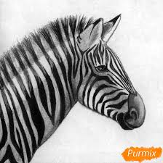
This is something black and white
But it’s not an old TV
It’s a type of animal
That starts with the letter Z (a zebra)

I’m a pet that has four legs
And a tail at the end
You might hear me barking
And I’m known as man’s best friend (a dog)

I use markers or chalk. I wear a uniform.
I work in a school. I work in shifts.
I have students. People in trouble call me.
I give homework. (a teacher) I put out fires.
( fireman, firefighter)

I am a winter sport.
You need a stick and a flat, black puck to play me.
I am a team sport.
My games are very exciting.
When you score a point, it is called a goal.
You wear a helmet and skates when you play me. (hockey)

6 бет

